Phân tích đề bài

-các bước thủ tục thêm, cập nhập thông tin bệnh nhân trải qua nhiều công đoạn rườm rà

-cụ thể:

* nhân viên điều dưỡng gồm có 3 cấp độ:
* nhân viên điều dưỡng cấp độ 1: người phụ trách ghi các thông tin bệnh nhân vào form thông tin
* nhân viên điều dưỡng cấp độ 2: người phụ trách ghi sao chép sang một form khác, và mang các thông tin đó sang nhân viên cấp độ 3, sau khi được phản hồi họ phải sang phòng bệnh nhân để cập nhập các thông tin cần thiết vào form cũ nếu cầncần
* nhân viên điều dưỡng cấp độ 3: người phụ trách kiểm tra thông tin và quản lý database sau khi được cấp thông tin(nếu bệnh nhập đó đã có tồn tại thì update bản ghi, ngược lại tạo bản ghi mới cho bệnh nhân)

sơ đồ luồng xử lý của nhân viên điều dưỡng

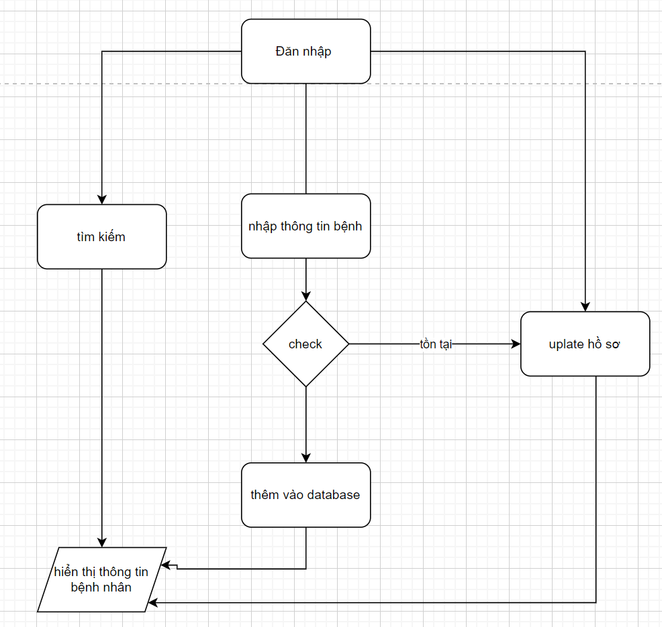

sơ đồ use case của nhân viên điều dưỡng

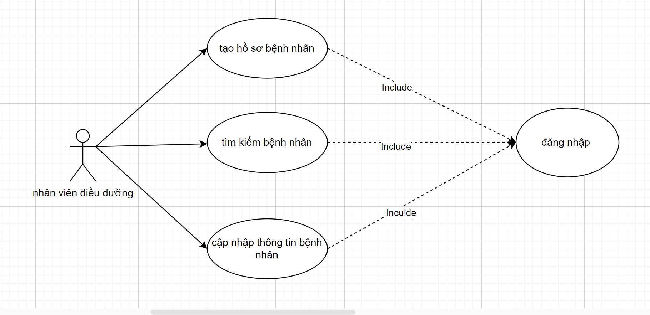

-Chức năng nhân viên điều dưỡng

+đăng nhập

+tạo hồ sơ bệnh án

+tìm kiếm bệnh nhân

+cập nhập hệ thống bệnh nhân

1, đăng nhập

| Tiêu đề | Nội Dung |
| --- | --- |
| Tên Use Case | Đăng nhập tài khoản |
| Mô tả | Nhập thông tin tài khoản của nhân viên |
| Điều kiện kích hoạt | Thông tin đầu vào đăng nhập phải chính xác |
| UC liên quan |  |
| Tiền điều kiện | Đã đăng nhập hệ thống với quyền tương ứng |
| Hậu điều kiện | Hiển thị các chức năng phân quyền của tài khoản tương ứng |
| Luồng sự kiện chính | * Nhập thông tin đăng nhập * Kiểm tra thông tin đăng nhập * Hiển thị các chức năng của tài khoản |
| Luồng sự kiện phụ | * Báo lỗi nếu không kết nối được CSDL * Thông tin đầu vào đăng nhập không chính xác báo lỗi |

1, tạo hồ sơ bệnh nhân

| Tiêu đề | Nội Dung |
| --- | --- |
| Tên Use Case | Tạo hồ sơ bệnh nhân |
| Mô tả | Nhập thông tin chung của bệnh nhân mới vào hệ thống |
| Điều kiện kích hoạt | Khi người dùng chọn chức năng đăng nhập từ trang chủ hệ thống |
| UC liên quan | Đăng nhập |
| Tiền điều kiện | Đã đăng nhập hệ thống với quyền tương ứng |
| Hậu điều kiện | Hồ sơ phải được lưu trong CSDL |
| Luồng sự kiện chính | * Đăng nhập hệ thống * Kiểm tra CMT hoặc Điện thoại xem đã tồn tại chưa * Hiển thị form nhập mới thông tin bệnh nhân * Nhập thông tin bệnh nhân * Kiểm tra tính hợp lệ của các thông tin * Kết nối CSDL và lưu thông tin bệnh nhân mới vào CSDL * In giấy tình trạng bệnh nhân |
| Luồng sự kiện phụ | * CMT hoặc điện thoại đã có thì chuyển sang màn hình cập nhật hồ sơ (gồm có bệnh án, bệnh nhân dị ứng với các thuốc men: ..). * Báo lỗi nếu không kết nối được CSDL |

2, Cập nhập tình trạng bệnh nhân

| Tiêu đề | Nội Dung |
| --- | --- |
| Tên Use Case | Cập nhập tình trạng bệnh nhân |
| Mô tả | Cập nhập thông tin tình trạng bệnh nhân |
| Điều kiện kích hoạt | Khi người dùng chọn chức năng đăng nhập từ trang chủ hệ thống |
| UC liên quan | Đăng nhập |
| Tiền điều kiện | Đã đăng nhập hệ thống với quyền tương ứng |
| Hậu điều kiện | Hồ sơ phải được lưu trong CSDL |
| Luồng sự kiện chính | * Đăng nhập hệ thống * Tìm kiếm bệnh nhân * Hiển thị bệnh nhân cần tìm * Nhập thông tin bệnh nhân cần cập nhập ví dụ (huyết áp, nhiệt độ,....) |
| Luồng sự kiện phụ | * Báo lỗi nếu không kết nối được CSDL |

3, tìm kiếm bệnh nhân

| Tiêu đề | Nội Dung |
| --- | --- |
| Tên Use Case | Tìm kiếm bệnh nhân |
| Mô tả | Tìm kiếm bệnh nhân cầm tìm |
| Điều kiện kích hoạt | Khi người dùng chọn chức năng đăng nhập từ trang chủ hệ thống |
| UC liên quan | Đăng nhập |
| Tiền điều kiện | Đã đăng nhập hệ thống với quyền tương ứng |
| Hậu điều kiện | Hiển thị thông tin bệnh nhân |
| Luồng sự kiện chính | * Đăng nhập hệ thống * Nhập thông tin bệnh nhân cần tìm * Hiển thị bệnh nhân cần tìm |
| Luồng sự kiện phụ | * Báo lỗi nếu không kết nối được CSDL |

* form mô tả
* 1, đăng nhập
* 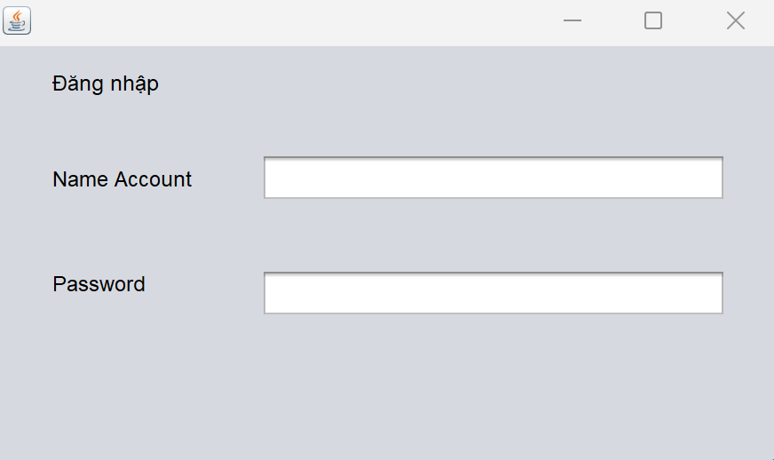
* 2, tạo hồ sơ
* 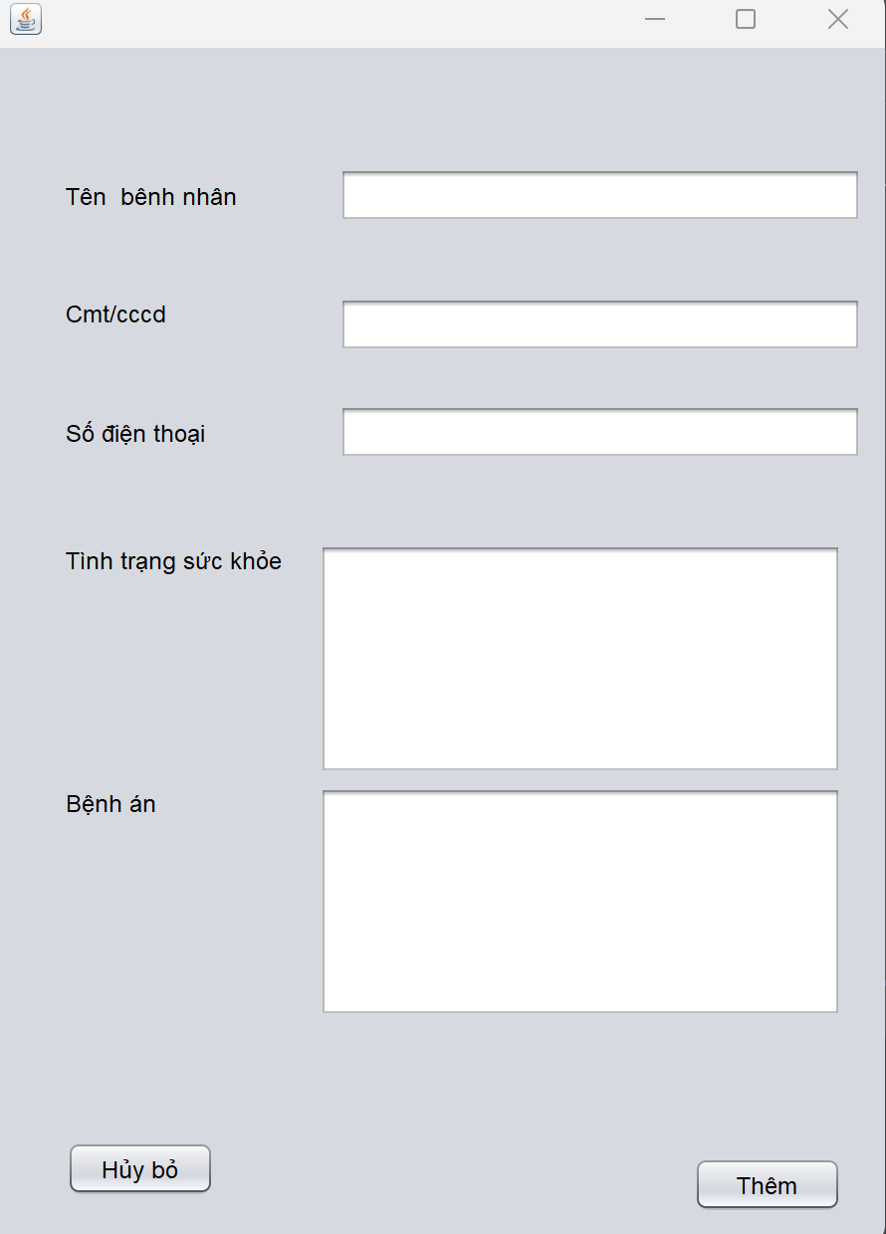
* 3, tìm kiếm bệnh nhân
* 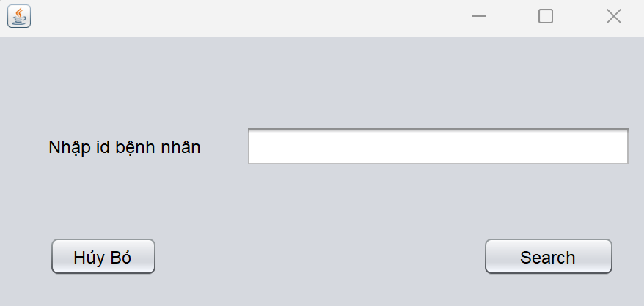
* 4, cập nhập hồ sơ bệnh nhân
* 